**МРК-25**

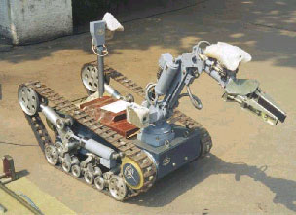

**Предназначение:**

Предназначен для обнаружения, распознавания, передачи информации о предметах, подозреваемых на наличие взрывного устройства; предупреждения нарушений и борьбы с терроризмом; проведения радиационнной разведки, ликвидации последствий аварий на предприятиях атомной и химической промышленности без участия личного состава.

**Технические характеристики**

|  |  |
| --- | --- |
| Скорость передвижения, км/ч | 1,1 |
| Преодолеваемые препятствия: |  |
| - подъем, град | 40 |
| - стенка, м | 0,20 |
| Радиус действия, м | 100 |
| Грузоподъемность манипулятора, кг | 12 |
| Усилие захватывания захватного устройства, Н | 200 |
| Продолжительность непрерывной работы (ориентировочно), ч | 3 |
| Минимальные габаритные размеры, м: |  |
| - длина | 0,950 |
| - ширина | 0,650 |
| - высота | 0,900 |
| Масса, кг | 186 |